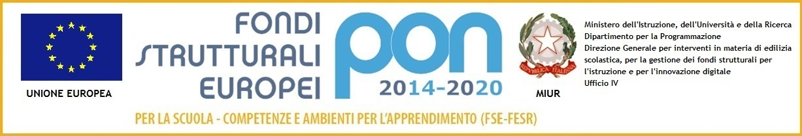
ISTITUTO COMPRENSIVO VIA MARSALA
Via Marsala 13 – 27058 Voghera (PV)Tel. 0383- 41371 - Fax 0383 41598- C.F. 95032770182
Email: PVIC826009@istruzione.it – PEC: PVIC826009@PEC.ISTRUZIONE.IT
Sito web: www. icviamarsalavoghera.gov.it – COD. UNIVOCO UFFICIO 1F1EN5

Ai Docenti
Agli alunni
Scuola Secondaria 1^ Grado

Circolare n. 37
Voghera, 17/09/2019

OGGETTO: Giornata mondiale del Teatro 2020 – Bando di scrittura teatrale “Scrivere il Teatro”

Si comunica che la Giornata Mondiale del Teatro (di seguito denominata GMT) che si tiene ogni anno il 27 marzo, è stata istituita nel 1960 dall’International Theatre Institute - Unesco (di seguito denominato ITI). In tale occasione l’ITI chiede ad una personalità del teatro e della cultura mondiale di scrivere un messaggio che viene letto nei teatri, nelle scuole, nelle biblioteche e nelle piazze di tutto il mondo.
Anche quest’anno il MIUR, in occasione della GMT 2020, in collaborazione con il Centro Italiano dell’ITI, lancia un bando di scrittura teatrale denominato “Scrivere il Teatro” rivolto agli studenti delle scuole pubbliche statali di ogni ordine e grado.
Ciò in considerazione anche del dettato di cui all’art. 1, comma 181, della legge 13 luglio 2015, n. 107, mirato a richiamare l’attenzione e l’interesse degli studenti sull’importanza del teatro quale forma artistica di elevato valore sociale ed educativo, nonché quale fattore fondamentale per la diffusione delle tradizioni culturali del nostro Paese.
In particolare, per le giovani generazioni, le Istituzioni scolastiche incoraggeranno la pratica teatrale nelle scuole, sia come esperienza formativa e creativa, sia come strumento di educazione alla visione dello spettacolo dal vivo, occasione, questa, per progettare o realizzare negli Istituti di ogni ordine e grado azioni teatrali idonee anche a rispondere alle difficoltà, ai problemi e alle necessità educative degli studenti.
In considerazione dell’alta rilevanza educativa e culturale della iniziativa in oggetto, si invitano le SS.LL. di assicurare la massima diffusione e pubblicizzazione del bando in argomento (in allegato la descrizione del bando).
Distinti saluti.

Il Dirigente Scolastico
Dott.ssa Maria Teresa Lopez
Firma autografa sostituita a mezzo stampa
ai sensi dell’art. 3, comma 2, del D.Lgs. 39/93

